МУНИЦИПАЛЬНОЕ БЮДЖЕТНОЕ УЧРЕЖДЕНИЕ
ДОПОЛНИТЕЛЬНОГО ОБРАЗОВАНИЯ
«ДЕТСКАЯ ШКОЛА ИСКУССТВ»
ОКТЯБРЬСКОГО МУНИЦИПАЛЬНОГО ОКРУГА ПРИМОРСКОГО КРАЯ
(МБУДО ДШИ ОМО ПК)

Методическая разработка

Тема : «ДИЗАЙН И ДЕТИ»

Выполнил: преподаватель
художественного отделения
Прозорова А.В.

с. Покровка
2024
Содержание.

Введение 3
Глава 1. История дизайна 7
  - История дизайна 7
  - Дизайн как вид искусства и художественно-конструктивная деятельность 9
  - Основные виды и принципы дизайна 12
  - «Детский дизайн», его особенности, типы и виды 15
Глава 2. Методика обучения приемам дизайна 22
2.1. Содержание и методы работы с детьми 22
2.2. Учебно-тематический план по дизайну для дошкольников 29
2.3. Содержание учебного предмета 30
2.4. Требования к уровню подготовки обучающихся 35
Заключение 37
Список литературы 39
Приложение 42

Введение.
Каждый ребенок - художник.
Трудность в том, чтобы остаться
художником, выйдя из детского возраста.
Пабло Пикассо

В современном мире, где роль искусства очень высока, большое значение должно уделяться храму умственного, культурно-нравственного и эстетического воспитания ребенка.
Таким храмом является художественная школа или школа искусств, где происходит формирование личности малыша, формируется его отношение к миру, к людям окружающим его. Ребенок с первых лет жизни неосознанно тянется ко всему яркому и привлекательному, радуется блестящим игрушкам, красочным цветам и предметам. Все это вызывает у него чувство удовольствия, заинтересованность. Он учится видеть себя в этом мире, оценивать свою пользу для окружающих, учится быть общительным, учится отстаивать свою позицию в коллективе. Но дети, в отличие от взрослых, не всегда могут выразить свои чувства и эмоции какими-то подходящими словами. В таких случаях ребенку рекомендуется взять в руки лист и краски и оставить их наедине с собой.
Дать ребенку возможность, как художнику, выплеснуть на чистый лист свои переживания. При этом оставляя за ним право решить, какую палитру красок он для себя выбирает.
Пабло Пикассо сказал когда-то: «Художник рисует не то, что видит, а то, что чувствует».
При помощи цвета, мазков кисти по листу бумаги, ребенок «разговаривает» с окружающим миром, пытаясь заявить о себе, показывая всем, что он личность. Со временем у маленькой личности появляется свой художественный стиль, почерк.
Задача преподавателя – помочь малышам найти себя в этом мире, свой стиль. Педагог выступает «проводником» между ребенком и искусством, помогает своему воспитаннику различными техническими средствами выразить себя в разных направлениях искусства.
Автор данной работы выбрал тему дизайна не случайно, его подтолкнуло на это: профессиональный интерес к изучению детского дизайна, любовь к детям и возможность наиболее полной реализации творческого потенциала в выбранной теме.
До начала создания данной аттестационной работы, был проведен анализ источников информации и поиск литературы по данной теме. Однако, автор столкнулся с проблемой отсутствия научной литературы по данному вопросу. Многие педагоги считают необходимым введение обучения дизайн-деятельности в учреждениях дополнительного образования, и представляют свои мысли в различных статьях в Интернете и журналах, однако, книг по детскому дизайну практически нет.
Тем не менее, жизнь не стоит на месте, и, как известно, именно она диктует свои требования. Одним из таких требований времени, является включение элементарных дизайнерских знаний в учреждениях дополнительного образования.
В данной работе речь пойдет о методике обучения основам дизайна детей дошкольного возраста (эстетическая группа) в детской школе искусств. Введение этой деятельности в образовательный процесс обусловлено «возросшими культурными потребностями людей в современном мире». Обучение детей элементам дизайна является важным условием развития детского изобразительного творчества, так как очень часто в учреждениях дополнительного образования вводятся шаблоны, готовые формы в творчестве ребенка, а эта деятельность способствует обогащению творчества дошкольника, позволяет ему самостоятельно решать творческие задачи.
Актуальность данной темы заключается в ознакомлении детей и преподавателей с понятием «детский дизайн». Необходимость разрушить застывшие шаблоны и ввести новые виды деятельности, способствующие стимулированию собственного творчества ребенка.
Целью данной работы является:
Раскрытие творческого потенциала каждого ребенка, формирование нравственно – личностных качеств, приобщение к ценностям художественной культуры, создание условий для самореализации, профессионального самоопределения.
Основные задачи:
- овладеть навыками технического конструирования;
- научить анализировать, развивать образное и пространственное мышление;
- воспитывать трудолюбие, аккуратность, целеустремленность;
- вызвать интерес к творчеству и самостоятельности;
- развить любознательность и интерес к искусству;
- развить умения и навыки работы с различными художественными материалами;
- развить образное мышление;
- развить смекалку, находчивость, изобретательность и устойчивый интерес к поисковой творческой деятельности;
- развитие мелкой моторики пальцев рук.
Объект исследования: «детский дизайн», развитие детского изобразительного творчества.
Предмет исследования: обучение элементам дизайна детей дошкольного возраста, как условие развития изобразительного творчества.
Теоретическая и практическая значимость работы.
Методы:
- объяснительно-иллюстративный;
- проблемный;
- исследовательский.

Особенностью данной методики является то, что она дает возможность каждому ребенку попробовать свои силы в разных видах дизайна, выбрать приоритетное направление и максимально реализовать себя в нем.

Глава 1.1. История дизайна.

История дизайна — наука о становлении и развитии проектно-художественной деятельности — дизайна [11].
Несколько десятилетий ведутся споры о возникновении дизайна.
Рассматриваются различные версии:
- История дизайна как проектно-художественная деятельность берет своё начало в середине XIX века и связана с развитием индустриального производства, создавшим потребности в новой профессии.
- Дизайн как связь искусств и ремёсел. Относится к возникновению в конце XIX века известного английского «Движения искусств и ремёсел», возглавленного Уильямом Моррисом, когда были сформированы главные положения теории и творческие принципы дизайна, повлиявшие на школы и направления более поздних лет.
- Дизайн как художественно-промышленная деятельность: начало XX века, когда художники заняли ведущие посты в ряде отраслей современной промышленности и получили возможность формировать фирменный стиль предприятий и влиять на политику выпуска электротехнических приборов, автомобилей, радиоаппаратуры (деятельность Петера Беренса в компании AEG и американской автомобильной фирмы «Форд»).
- Дизайн как появление дипломированной специальности относится к появлению первых школ и методик преподавания дизайна. (ВХУТЕМАС в СССР (1920), Баухауз в Германии (1919).
- Становление дизайна как профессии, в зависимости от его реального вхождения в жизнь — непосредственно в производство, торговлю. Хронологический отсчёт в этом случае начинается с ещё более позднего времени — с 1930-х годов, точнее со времени выхода США из великого экономического кризиса.
- Дизайн как компоновочная деятельность берёт отсчёт от орудий первобытного человека, впервые столкнувшегося с понятиями удобства орудий труда, вопросами повышения производительности, компоновки предметов, первых намеков на эргономику предметов [12].

1.2. Дизайн как вид искусства и
художественно-конструктивная деятельность.

История цивилизации свидетельствует о многих изобретениях в мире науки, техники, искусства, прототипами которых явились образы природы, ее флоры и фауны, и даже планетарных объектов. Данный нам природой механизм восприятия «красиво-некрасиво» является тем ключом, пользуясь которым дизайнер создает красивый предмет и делает предметно-пространственную среду гармоничной.
В русском языке слово «дизайн» появилось относительно недавно. Пришло оно из итальянского языка и в переводе имеет множество значений. «Disegno» - это замысел, план, намерение, цель, чертеж, эскиз, набросок, рисунок, узор, модель, шаблон, лежащая в основе схема, композиция. В связи с бурным развитием современных технологий, понятие дизайна приобрело новый, более широкий смысл и теперь обозначает не только какой-то отдельный предмет, а является целым направлением, применимым ко всем областям современной деятельности человека. Человек, занимающийся дизайном (дизайнер) должен обладать знаниями во многих предметных областях и умело применять их на практике, проецируя в творческом процессе создание образа. С уверенностью можно сказать, что дизайн - это современное искусство художественного конструирования, разработка образцов рационального построения предметной среды; это сознательные и интуитивные усилия по решению проблемы, которая никогда не может быть единственно правильно решена [13].
В истории нашей страны встречались также и такие обозначения дизайна, как «Декоративное искусство» или «Техническая эстетика». Восприятие и разнообразное использование термина «дизайн» в разных странах говорит об уникальности каждой из культур и об их особом отношении к этому виду искусства.
Сейчас не осталось практически ни одной области деятельности человека, которая не была бы подвержена влиянию дизайна. Существует:
- дизайн интерьера
- дизайн одежды
- дизайн книги
- ландшафтный дизайн
- предметный дизайн
- выставочный дизайн.
Известный исследователь детского дизайна Пантелеев Г. Н., дает свое определение этого понятия: дизайн - это «конструирование вещей, машин, интерьеров и др., основанное на принципах удобства, экономичности, эргономичности и красоты». Ярыгина А. в статье «Графический дизайн» дает несколько иное определение данного понятия - «это вид деятельности по разработке, проектированию предметно-пространственной среды, а также жизненных ситуаций с целью придания результатам проектирования высоких потребительских свойств, эстетических качеств и оптимизации и гармонизации их взаимодействия с человеком и обществом» [18].

На сегодняшний день приобретают особую роль визуально-информативные системы: компьютерная графика, телевидение, фото-, поли- и голография, глобальная сеть Интернет. И дизайн культура в этом аспекте является интегративным способом познания мира.

Анализируя различные работы исследователей дизайна можно выяснить, что сегодня мнение специалистов, является ли дизайн искусством, сходится в том, что дизайн-продукт может быть произведением искусства, поскольку имеет как эстетическую, так и художественную ценность, является результатом творческой деятельности, объединяет научно-техническую мысль и художественный образ.

Также дизайн нельзя рассматривать вне архитектуры, изобразительного и декоративно-прикладного искусства (интерьер, мебель, посуда, одежда, ландшафтное озеленение и др.) [14].

В искусстве дизайна наличествуют основные качества художественного произведения: содержательность, форма, образность, декоративность - все средства, которыми мастер достигает выразительности.

Таким образом, в сфере изобразительно пространственных искусств дизайн не имеет никаких границ. Дизайн постоянно расширяет и укрепляет свои позиции, происходит разделение дизайнеров по специальностям: одни проектируют игрушки, другие мебель, одежду и посуду и т. д. Сегодня для дизайна характерны тенденции интеграции искусств: живописи, графики, скульптуры, фотографии, литературы, музыки [15].

Понимая декоративность как форму выражения красоты, как особый тип художественного мышления следует признать правомерность использования индустрии дизайна для детей и в детском творчестве.

1.3. Основные особенности и виды дизайна.

Дизайн - вид проектной, междисциплинарной художественно-технической деятельности по формированию предметной среды [3]. Целью дизайна является создание гармоничной предметной среды, наиболее полно удовлетворяющей материальные и духовные потребности человека. Важнейшие два компонента дизайна: функциональность и эстетичность.
Классические виды дизайна:
1) Графический дизайн. Объектом проектирования являются: шрифты, пиктограммы, фирменный стиль, различные визуальные коммуникации и т.д. Это работа на плоскости.

Рисунок 1 – «Графический дизайн»
2) Промышленный дизайн. Объектом проектирования являются: машины, приборы, оборудование, мебель, посуда, одежда... Здесь уже идет работа с объемом.
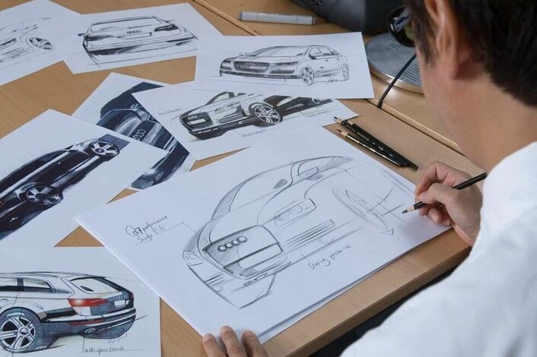
Рисунок 2 – «Промышленный дизайн»
3) Архитектурный дизайн. Объектом являются: сооружения и их комплексы, включая дизайн интерьера. Идет работа с пространством.
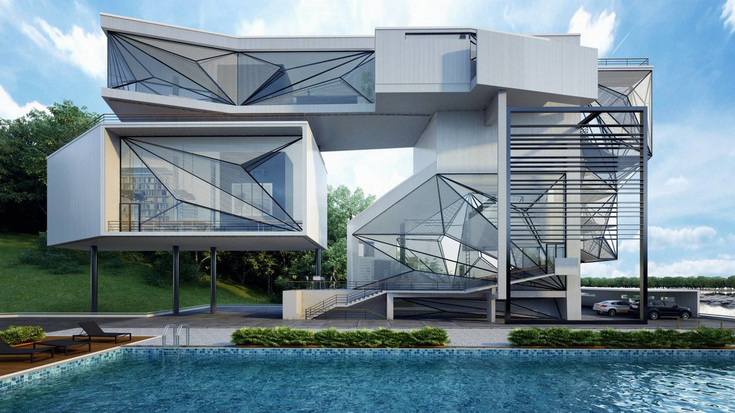
Рисунок 3 – «Архитектурный дизайн»
4) Дизайн архитектурной среды. Объектом проектирования является сложно-динамическая система среды обитания человека, оптимальная предметно-пространственная организация и образность различных средовых объектов.
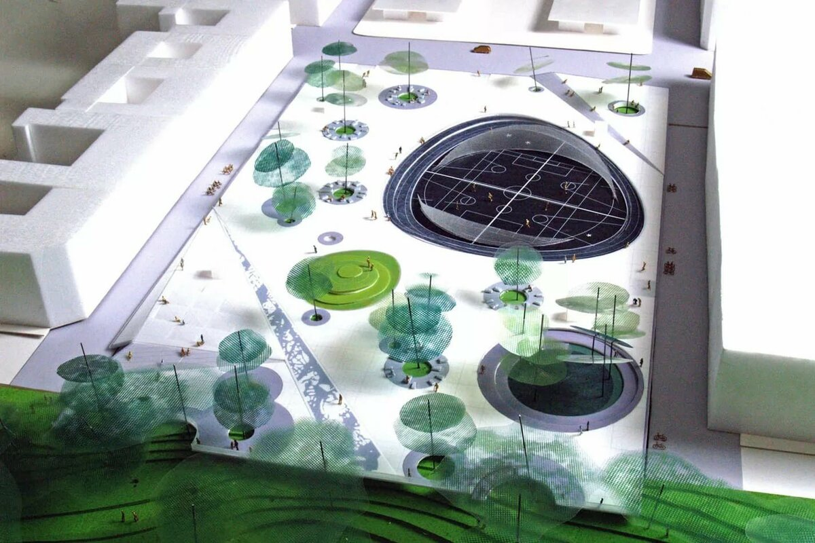
Рисунок 4 – «Дизайн архитектурной среды»
5) Дизайн сферы: экодизайн, эргодизайн (главное условие - отвечать эргономическим требованиям, т.е. удобству пользования), футуродизайн (дизайн проектов будущего, которые по каким-либо причинам не могут быть применены в настоящем), прикладной дизайн, экспозиционный дизайн (выставки), инженерный дизайн (различные технические сооружения, например мосты).
6) Дизайн - нацеленный на результат работ: арт-дизайн (единичные объекты дизайна, как объект искусства), штриховой, компьютерный дизайн и, наконец, наш любимый, web-дизайн [1].

1.4. «Детский дизайн», его особенности, типы и виды.

Жизнь не стоит на месте, и, как известно, именно она диктует свои требования. Одним из таких требований времени, является включение элементарных дизайнерских знаний в учреждениях дополнительного образования.
Детский дизайн – новая художественно-продуктивная деятельность, которая понимается как проектное мышление самого широкого диапазона [7].
В дизайне важны не только развитие замысла, но и планирование результата, что способствует развитию ребенка.
Детский дизайн направлен на раскрытие личности ребенка, его индивидуальности, развитие его творческого потенциала, свободного, без нажима со стороны взрослого, основанного на самовыражении ребенка, его саморазвитии, на сотрудничестве и сотворчестве, с использованием только гуманных методов и приемов, без запретов и категоричных обращений [17].
Говоря о ребенке-дизайнере, мы зачастую подразумеваем ребенка-художника. На самом деле дизайн — это необычный взгляд на обычные вещи. Значит, главное для дизайнера — нестандартность мышления, фантазия, воображение, умение сочетать цвет и форму. Из этого следует, что для того, чтобы ребенок стал дизайнером, в первую очередь нужно развивать у него пространственное воображение, поощрять нестандартное видение окружающего мира [8].
Здесь можно рассмотреть два понятия - «дизайн для детей» и «детский дизайн». Г.Н. Пантелеев указывает на то, что в совокупности «дизайн для детей» и «детский дизайн» отвечают фундаментальным педагогическим задачам: они формируют эстетику среды, окружающей ребенка, стимулируют его творчество, готовят к жизни в социуме [2]. Дизайн одежды для детей, к примеру, эстетизирует внешний вид ребенка, вырабатывает культуру гардероба, прически и др. Взрослые создают продукцию так называемой параллельной индустрии для детей: реклама и медицина, галантерея и парфюмерия, кулинария, торговые марки и товарные знаки, ориентируемые на детей. Дизайнер проектирует, производители создают, а педагог поддерживает эстетику среды, привлекая к этой работе детей.

Элементарные подделки ребенка можно рассматривать как его проектную деятельность, поскольку уже в несложных аранжировках он планирует определенный результат. Ребенок знакомится с разными художественными приемами и поделочными материалами, с доступными способами изготовления и украшения своих изделий: скручиванием, сгибанием, обрыванием, и сминанием, вырезыванием, прокалыванием, пришиванием, вышиванием, нанизыванием, соединением, склеиванием, плетением, ткачеством и др.

В содержание понятия «детский дизайн» Г. Н. Пантелеев включает понятия «дизайн-рукоделие» и «дизайн-проект». Дизайн-рукоделием можно назвать небольшие украшения-аранжировки, выполняемые детьми самостоятельно и одномоментно. «Дизайн-проект» предусматривает более сложный, длительный и коллективный характер деятельности (моделирование одежды, архитектурно-художественный, декоративно-пространственный дизайн) [6].

Детский дизайн может быть ориентирован как на эстетическую организацию пространства, так и на создание красивых полезных предметов, составляющих среду ребенка. Продукты детского дизайн-творчества могут быть использованы детьми сразу же в играх и в быту. Также автор единственной книги на сегодняшний день о детском дизайне Г. Н. Пантелеев выделяет типы и виды детского дизайна. Типов детского дизайна он выделяет три - плоскостной (аппликативно-графический), объемный (предметно-декоративный), пространственный (архитектурно-художественный). По каждому типу осуществляется три направления деятельности (виды детского дизайна).

Первое направление - «аранжировки» - предполагает развитие традиций детских рукоделий с ориентацией на украшение одежды и декор интерьера. Это могут быть: композиции фито-дизайна, букеты, гербарии-картины, бижутерия из искусственного и природного материала, витражи и мозаики из цветного пластика, игровые детали и элементы сюжетно-тематических, сказочно-волшебных и орнаментальных композиций.

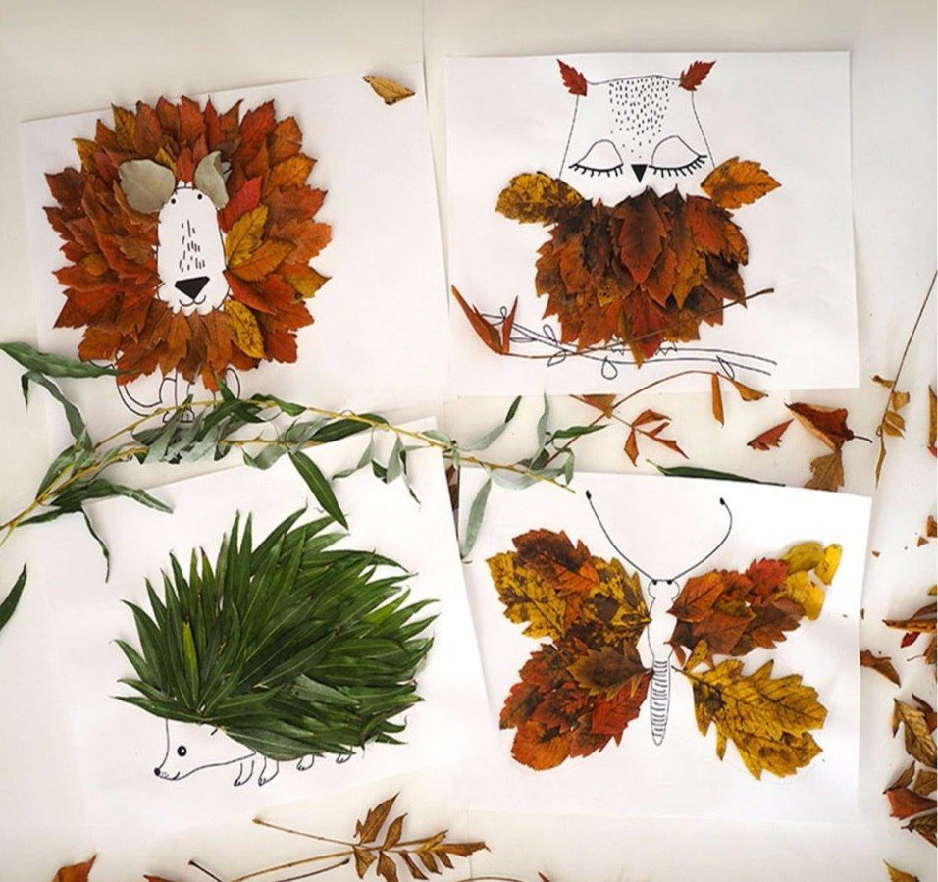

Рисунок 5 – «Гербарии»

Второе направление - «дизайн одежды» - предполагает ознакомление детей с культурой одежды и некоторыми доступными дошкольникам и младшим школьникам способами создания рисунков - эскизов, фасонов и декоративной отделки платья. На досуге дети рисуют эскизы костюмов для персонажей литературных произведений, мультфильмов, спектаклей, а также для себя - одежды повседневной и праздничной.

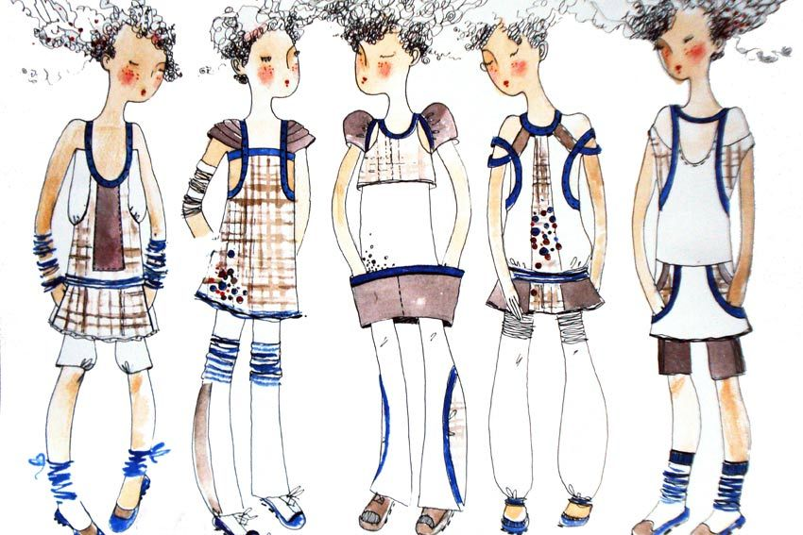

Рисунок 6 – «Дизайн одежды»

Третье направление - декоративно-пространственный дизайн - ориентирует внимание детей на декоративном оформлении облика зданий и ландшафта, на эстетизацию кукольно-игрового пространства, интерьеров помещений. Дети приобретают дизайн-опыт при создании макетов комнат, домиков, используя подручные материалы.

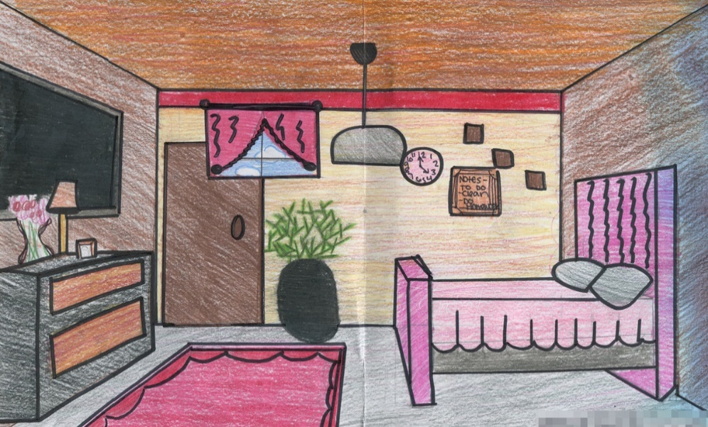
Рисунок 7 – «Дизайн интерьера»

Таким образом, искусство дизайна активно входит в жизнь. Дети обращают внимание на окружающие объекты среды, которые им нравятся или не нравятся, отмечают разнообразие их окраски, формы, величины, пропорций. Они могут собирать растения и минералы, использовать бумагу, ткани и синтетические материалы, создавать из них аранжировки (букеты, гербарии, гирлянды) и образные композиции для украшения своего быта. Игры художественного содержания и сюжетно-ролевые побуждают детей к поискам гардероба для кукол (платья, шляпки, туфли), декора спектаклей, развлечений и праздничных утренников [20].
Из занятий они черпают знания и уже по одежде и поведению они могут судить о возрасте и профессии, вкусах и образе жизни людей. Наблюдая и оценивая убранство комнат (дома, в детском саду), дети переносят доступные им принципы эстетического единства (сервиз, гарнитур мебели, ансамбль декора) и художественной образности убранства в собственную практику создания кукольно-игрового интерьера.
Ребенок 5-6 лет в состоянии «увидеть» и с помощью взрослого поэтапно реализовать свой «проектный замысел», предвосхищая художественный результат. Это делает возможным наряду с использованием традиционных видов изобразительной деятельности приобщение детей к новым ее видам: архитектурно-художественному дизайну и моделированию одежды с аранжировками-украшениями из разных материалов.
В процессе обучения детей элементам дизайна О. В. Кузнецова также советует знакомить их с особенностями, свойствами и возможностями различных художественных материалов и технологиями: рисование по мокрой бумаге; рисование зубной пастой по цветной бумаге; монотипии (целлофан, бумага, стекло); рисование через копировальную бумагу; рисование пластилином; пальцевая живопись; рука-трафарет; кляксография; применение приема «набрызг»; коллаж; метод тычка; чеканки; витражи. Ведь введение в занятия элементов дизайна требует расширять знания детей о свойствах различных материалов (бумаги, картона, ткани, пластмассы, природных материалов и др.) и формировать навыки и умения при работе с ними. Это позволяет детям выбрать для воплощения своих замыслов наиболее подходящую технику или материал [16].
Плодотворна дизайн-деятельность детей в художественно-игровых ситуациях, типа: «Театр мод», «Праздник шляп», «Бал в сказочном королевстве». Дети проявляют себя настоящими художниками- модельерами. Придуманные ими модели шляп, платьев, костюмов отличаются оригинальностью и индивидуальностью.

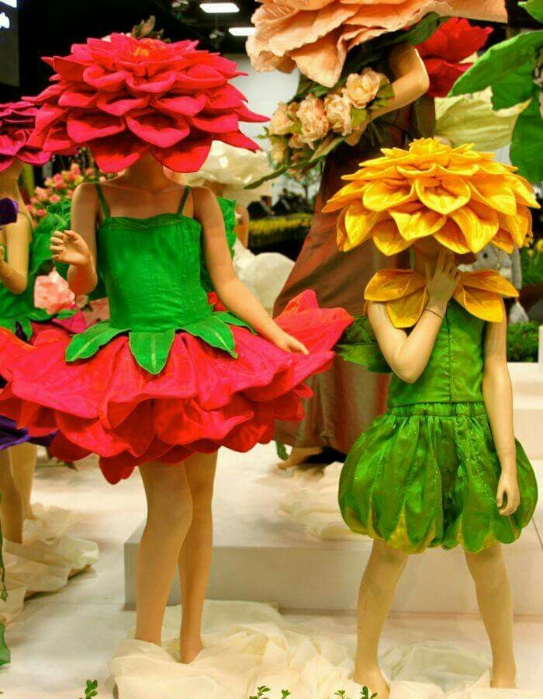
Рисунок 8 – «Театр мод»
Интересен и полезен дизайн композиций из природных и искусственных материалов (зелень, сухостой, минералы, бумага, лоскут, дерево, синтетика и др.). Занимаясь рукоделием из материалов живой и неживой природы, дети приобщаются к красоте [4].

И вот, уже к 7 годам, дети, имея опыт изобразительной деятельности, могут стать неплохими дизайнерами. В живом общении с искусством они учатся создавать и использовать в оформлении одежды и комнат аранжировки из природных и искусственных материалов, вместе с педагогами они благоустраивают бытовые и праздничные интерьеры. Важно, что занимаясь дизайном, дети становятся не только исполнителями, но и творцами [5].

Глава 2. Методика обучения приемам дизайна.

2.1. Содержание и методы работы с детьми.

Основным принципом занятий является индивидуальный подход и стимулирование интереса. Занятия с малышами проводятся в игровой форме. Данные занятия дают возможность педагогу поддерживать активный интерес ребят к творчеству в течении всего учебного года.
Занятия дизайном предусматривают изучение необходимых теоретических сведений для выполнения практических заданий. Теория преподносится в форме беседы, сопровождающейся показом приемов работы, рисунков и фотографий, и ответами на вопросы учащихся. Остальное время посвящается практической работе.
Занятия дизайн - деятельностью старших дошкольников очень актуальны. У детей развиваются художественно-творческие способности, раскрывается творческий потенциал средствами художественно-конструктивного дизайна, а также:
• развивается наглядно-образное мышление; художественный и эстетический вкус, чувство стиля;
• развивается художественное восприятие окружающего мира, воображение, фантазия, творческое мышление;
• повышается эстетическая культура детей;
• развивается познавательная активность, мелкая моторика, пространственное ориентирование, восприятие;
• получение навыков работы с различными материалами;
• формирование проектной культуры у детей и воспитание грамотного потребителя.

Занятия дизайн - деятельностью призваны воздействовать на ум, волю, чувства детей, побуждать их к творческому самовыражению, состоянию эмоционального комфорта, ощущения радости детства в различных видах художественно-творческой деятельности с применением нетрадиционных техник: коллаж, тестопластика, оригами, квиллинг, папье-маше, скрапбукинг, граттаж, декупаж, изонить и т. д. Автор данной работы решил выделить несколько техник:
Лепка – процесс создания скульптурного произведения, связанный с работой над мягким пластическим материалом [9].
Можно лепить из глины и пластилина, но интересно освоить что-то новое. Солёное тесто – это самый экономичный и безопасный способ попробовать свои силы в развитии фантазии, ведь слепить из него можно всё что угодно. Тесто – доступный всем, дешёвый и лёгкий в применении материал, его можно заготовить заранее (впрок). Тесто можно окрасить и лепить уже цветное изделие, а можно расписать готовую работу после окончательного высыхания. Красота и изящество «солёных поделок» дадут пищу для творческого размышления. Работы отличаются легкостью, прочностью.

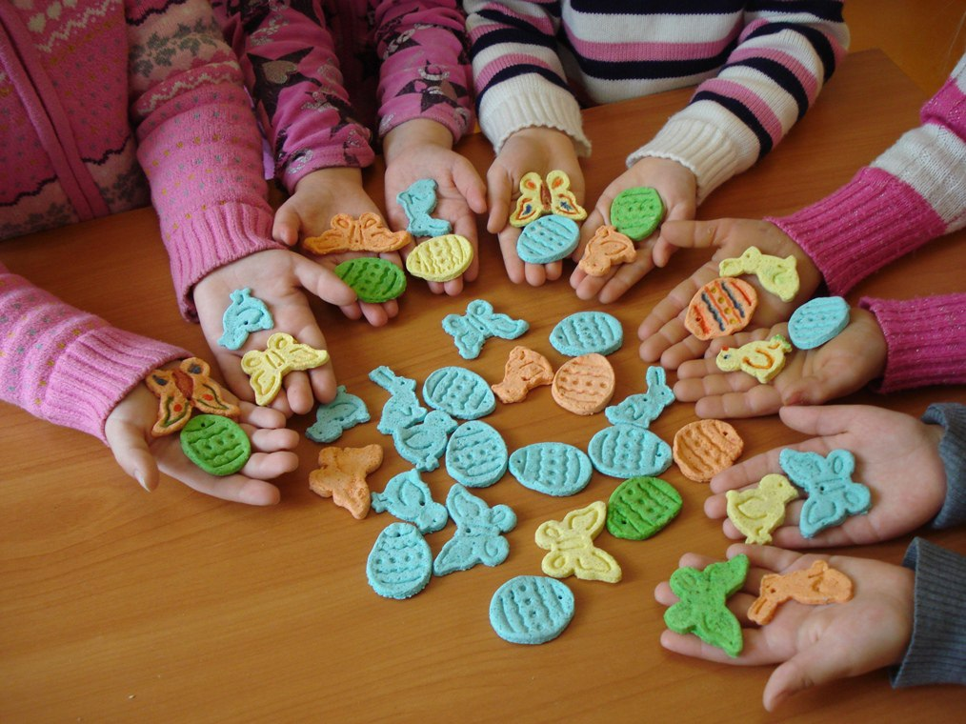
Рисунок 9 – «Лепка»
Папье-маше - не только красивое французское название, но и очень простая, бюджетная техника изготовления различных поделок из кусочков бумаги. Заниматься таким творчеством в детском саду – одно удовольствие.
Существует три технологии изготовления изделий из папье-маш:
По первой технологии изделие изготавливают послойным наклеиванием маленьких кусочков мокрой бумаги на заранее приготовленную болванку.
По второму методу изделия формуются из жидкой бумажной массы. Бумагу, разрезанную на мелкие кусочки, заливают горячей водой и на сутки помещают в теплое место. Затем ее подвергают кипячению, отжимают, разрыхляют и высушивают. Полученную бумажную массу тщательно перемешивают с мелом. В бумажно-меловую смесь при постоянном помешивании добавляют клей до получения пластичного сметанообразного теста. В качестве клея используют смесь крахмального клейстера и столярного клея. Тесто выливают в приготовленную форму или наносят слоем на ее поверхности и выдерживают до полного высыхания [19].
По третьему методу изделия склеивают подобно фанере под давлением из пластин твердого плотного картона. Полученное изделие грунтуют и раскрашивают.
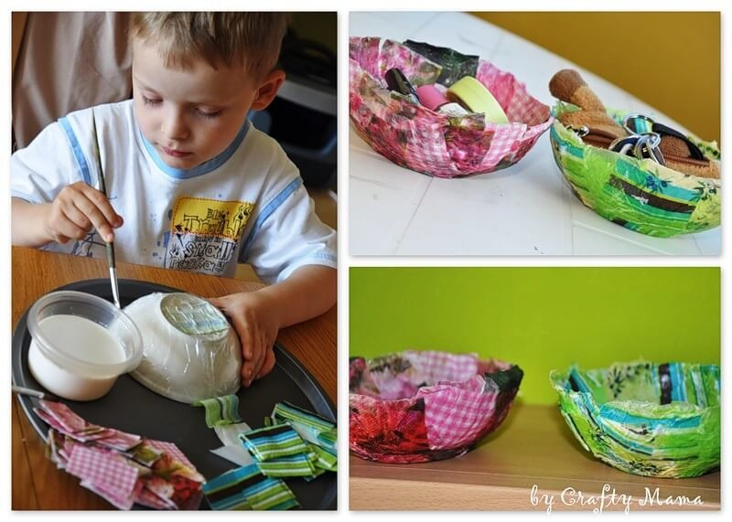
Рисунок 10 – «Папье-маше»
Скрапбукинг - это рукоделие, которое представляет собой разработку, создание и оформление альбомов, упаковочных коробок, рамок для картин и фотографий, а также подарочных открыток.
Дети всегда хотят чего-то нового и интересного. Увлекательные задания могут занять ребенка и не на один час.

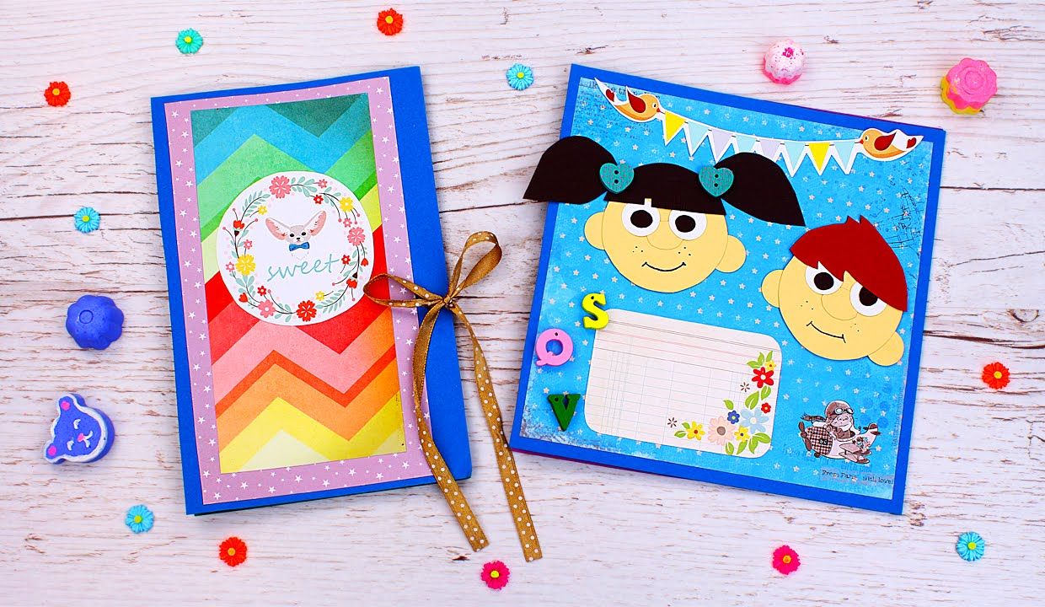
Рисунок 11 – «Скрапбукинг»
Оригами для детей - это аппликация, которая будет с одной стороны и интересна детям, а с другой стороны и сложна. Оригами для детей позволяет не только отвлечь ребенка от чего-либо, но еще и развивает ловкость рук ребят.
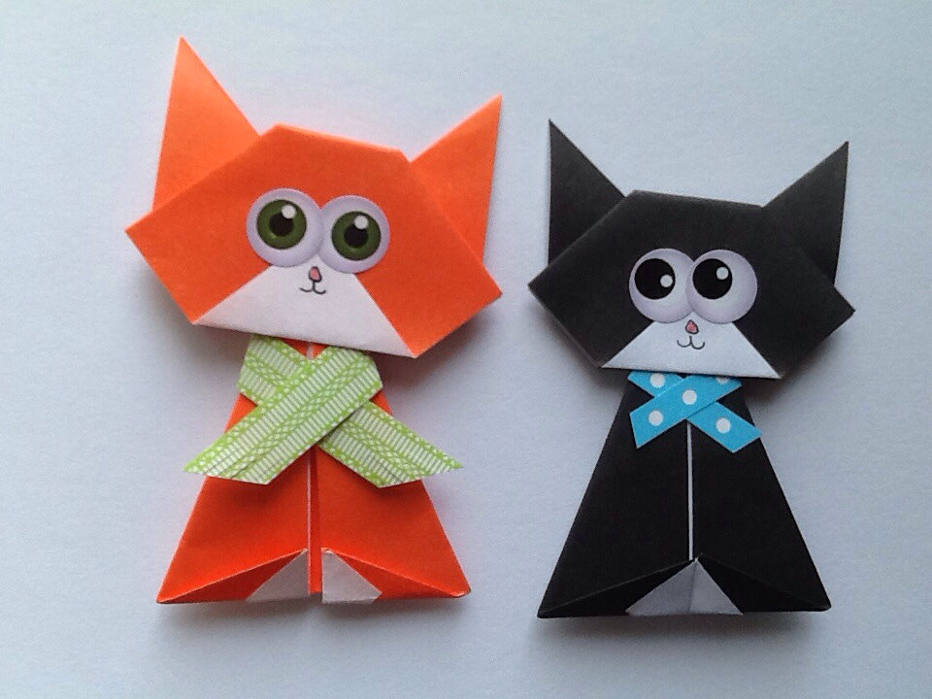
Рисунок 12 – «Оригами»
Квиллинг - это искусство бумагокручения, которому уже не одна сотня лет.
Как показала практика, бумага, обработанная по технике квиллинга, весьма прочная и крепкая. Поэтому, все изделия из нее широко используют в быту.
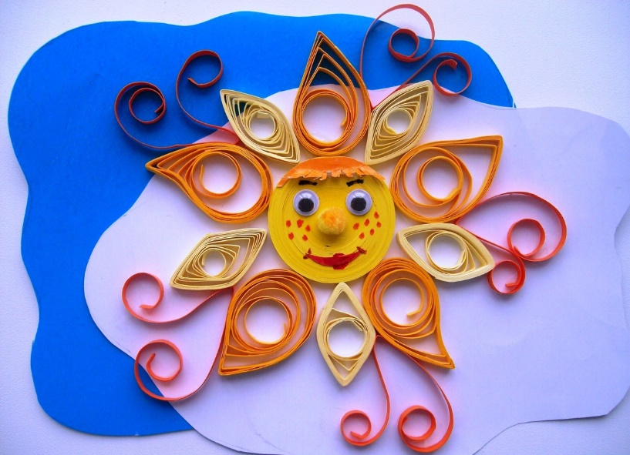
Рисунок 13 – «Квиллинг»
Работы в технике «изонить» — увлекательное занятие не только для взрослых, но и для детей. На первый взгляд, кажется, что эта техника очень сложная, на самом деле нужно просто усвоить закономерность и все будет отлично получаться.
Нужно освоить технику заполнения угла, окружности, паутинку. После этого вам будут под силу выполнить довольно сложные картины в технике «изонить».
Преподавателям хорошо знакома техника «граттаж» в переводе с французского означает «процарапывание». Эта техника популярна т. к. у нее большие художественно-выразительные возможности-проступающий на темном фоне светлый мерцающий подмалевок, который придает работам таинственность и сказочность. Техника граттажа позволяет детям легко выполнять колористические и графические задания, а воспитателям в ходе работы создавать необычные игровые ситуации.
Декупаж – очень популярная современная техника декорирования различных предметов: от небольших тарелочек и вазочек до вместительных комодов и шкафов. Техника декупажа не очень сложна, но в ней есть приемы, требующие определенных навыков и умений.
Суть техники декупажа заключается в том, что тонкий слой бумаги с декоративным рисунком наклеивается на поверхность декорируемого предмета, создавая при этом иллюзию ручной росписи. Декоративные узоры выпускаются на специальных салфетках для декупажа. Кроме того, узор для декупажа можно вырезать и из обычной бумажной салфетки, из журнала, открытки, этикетки или даже из оберточной бумаги.

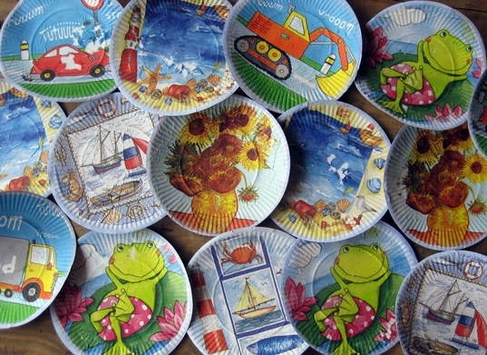
Рисунок 14 – «Декупаж»
Коллаж — сравнительно молодое направление в изобразительном искусстве. Оно детище прошлого бурного столетия, когда художники искали новые средства для выражения своих мыслей, чувств и настроений. Техника коллажа (от фр. collage — наклеивание) дает широкий простор для творчества, поскольку целое создается из фрагментарного. Фрагментами могут быть фотографии, глянцевые журналы, разноцветная бумага, разных фактур, ткань, фольга, растения, краски, ткани, металлические детали и многое другое.
Коллаж очень интересная техника она может объединять в себе большинство нетрадиционных техник, в коллаже можно использовать и тестопластику, и граттаж, и изонить, и квиллинг, и многое другое все зависит от того насколько богата фантазия [10].

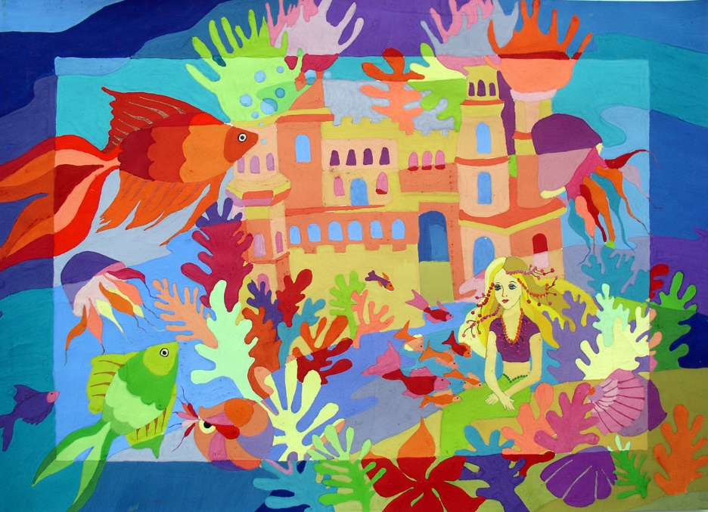
Рисунок 15 – «Коллаж»

2.2. Учебно-тематический план по дизайну
для дошкольников (эстетической группы)

№ п/п | Тема уроков | Вид учебного занятия
 | 1 полугодие
1. | Знакомство с понятием «дизайн». Игра в дизайнера. | Лекция
2. | Штрих и линия (Ежик или лесной зверек) | практическое занятие
3. | Пятно и линия. (Декоративная совушка) | практическое занятие
4. | Ритм. (Заполнение листа бумаги геометрическими фигурами) | практическое занятие
5. | Знакомство с кистью «Осенний пейзаж» | практическое занятие
6. | Фактура. («Сказочная птица») | практическое занятие
7. | Абстрактная композиция. (Заполняем бутылочку предметами разной формы) | практическое занятие
8. | Оригами. «Новогодняя игрушка» | практическое занятие
9. | Дизайн открытки «Зимний букет», «Новогодняя ёлка» | практическое занятие
10. | Дизайн снежинок. | практическое занятие
 | 2 полугодие
11. | Основы цветоведения. Художественная игра «Кляксы» | практическое занятие
12. | Дизайн посуды. Тарелка/кружка «Сделай сам» | практическое занятие
13. | Дизайн открытки «Любимый папа» | практическое занятие
14. | «Грибок». Аппликация из рванной бумаги | практическое занятие
15. | Дизайн открытки «Весенняя палитра» | практическое занятие

16. | Симметрия и асимметрия. Статика и динамика. | практическое занятие
17. | Дизайн в архитектуре «Город весной». | практическое занятие
18. | Мозаика. Мозаичная композиция «Ожидание лета». | практическое занятие
 | Итого за год: | 18 тем.

2.3. Содержание учебного предмета.

Тема 1. Вводная беседа. Знакомство с понятием «дизайн». Игра в дизайнера.
Задание: дети делятся на группы. Каждая группа придумывает каким видом дизайна она будут заниматься, ребята создают свой арт-объект.
Время: 1 час.

Тема 2. Штрих и линия.
Задание: на листе бумаги нарисовать ежика или лесного зверька с использованием линии (штриха), показать текстуру иголочек или шерсти.
Цель: освоение навыков использования графических средств (нажим, направление, штрих, линия).
Материалы: бумага, фломастеры, цветные и простые карандаши.
Время: 1 час.

Тема 3. Пятно и линия. Тон в композиции.
Задание: на листе бумаги нарисовать декоративную совушку, с использованием пятен.
Цель: Знакомство с тоном. Навыки создания композиции.
Материалы: бумага, акварель, кисть, простой карандаш.
Время: 1 час.

Тема 4. Ритм. Заполнение листа бумаги геометрическими фигурами.
Задание: лист бумаги заполнить геометрическими фигурами разного размера и цвета.
Необходимо полностью заполнить лист фигурами.
Цель: практические навыки в освоении композиционных приемов.
Материалы: бумага, клей, шаблоны геометрических фигур.
Время: 1 час.

Тема 5. Знакомство с кистью «Осенний пейзаж».
Задание: нарисовать осенний пейзаж.
Цель: знакомство с разными видами кистей, с красками.
Материалы: бумага, кисти, акварель, гуашь.
Время: 2 часа.

Тема 6. Фактура «Сказочная птица».
Задание: изобразить на листе бумаге из разноцветных камешков (фактура) сказочную птицу (фактура перышек).
Цель: развитие образного мышления.
Материалы: бумага, фломастеры, гелевая ручка, карандаш.
Время: 2 часа.

Тема 7. Абстрактная композиция.
Задание: заполнить две бутылочки предметами разного цвета и разной формы, так, чтобы в одной было солнечное настроение, а в другой, мечтательно-задумчивое.
Цель: научиться передавать общее настроение композиции через цветовую гамму.
Материалы: шаблоны бутылочек, цветная бумага, ножницы, клей.
Время: 2 часа.

Тема 8. Оригами. «Новогодняя игрушка».
Задание: придумать и нарисовать новогоднюю игрушку (форма любая).
Цель: развитие образного мышления.
Материалы: плотная бумага, фломастеры, гелевая ручка, карандаш.
Время: 2 часа.

Тема 9. Открытка «Зимний букет», «Новогодняя ёлка».
Задание: придумать, разработать дизайн открытки, выбрать колорит и выполнить эскизы.
Цель: знакомство с техникой разработки объемной открытки.
Материалы: бумага, линейка, карандаши, краски, кисти, фломастеры, гелевые ручки и др.
Время: 2 часа.

Тема 10. Дизайн снежинок.
Задание: придумать, разработать дизайн, выбрать колорит снежинок, выполнить в материале.
Цель: развитие образного мышления.
Материалы: бумага, ножницы, клей, линейка, карандаши, краски, кисти, фломастеры, гелевые ручки и др.
Время: 2 часа.

Тема 11. Основы цветоведения. Художественная игра «Кляксы».
Задание: придумать сказочного персонажа и изобразить его при помощи клякс (в своих любимых оттенках).
Цель: освоение цветовой гармонизации.
Материалы: бумага, кисти, гуашь.
Время: 2 часа.

Тема: 12. Дизайн посуды. Тарелка/кружка «Сделай сам».
Задание: придумать и нарисовать комплект посуды для себя (в форме звезды, цветка, облачка, листочка и т.д.)
Цель: развитие образного мышления.
Материалы: бумага, фломастеры, гелевая ручка, карандаш.
Время: 2 часа.

Тема: 13. Дизайн открытки «Любимый папа».
Задание: Придумать, разработать дизайн открытки, выбрать колорит и выполнить эскизы.
Цель: знакомство с техникой разработки объемной открытки.
Материалы: бумага, линейка, карандаши, краски, кисти, фломастеры, гелевые ручки и др.
Время: 2 часа.

Тема 14. «Грибок». Аппликация из рванной бумаги.
Задание: Из мятой бумаги склеить объемную аппликацию с цветами.
Цель: знакомство с объемной аппликацией.
Материалы: бумага, линейка, ножницы, клей.
Время: 2 часа.

Тема: 15. Дизайн открытки «Весенняя палитра».
Задание: придумать, разработать эскиз дизайна открытки.
Цель: развитие образного мышления.
Материалы: бумага, кисти, краски, цветные карандаши, фломастеры.
Время: 2 часа.

Тема 16. Симметрия и асимметрия. Статика и динамика.
Задание: изобразить абстрактную композицию с использованием симметрии и асимметрии.
Цель: развитие образного мышления.
Материалы: бумага, кисти, краски, цв. карандаши, фломастеры.
Время: 6 часов.

Тема 17. Дизайн в архитектуре «Город весной».
Задание: изобразить архитектуру своего города весной.
Цель: развитие образного мышления.
Материалы: бумага, кисти, краски, цв. карандаши, фломастеры.
Время: 6 часов.

Тема 18. Мозаика. Мозаичная композиция.
Задание: на листе цветной бумаги выклеить композицию из цветных квадратов 1 х1 см. Темы: цветок, грибок, кораблик и т.д.
Цель: освоение особенностей техники мозаики.
Материалы: бумага, чертежные принадлежности, ножницы, клей, кисти, краски.
Время: 2 часа.

Наблюдая за детским творчеством видно, какое значение ребёнок придает своим «богатствам» (камешки, бусинки, лоскутки ткани, пуговицы и т.д.). На наш взгляд, это ненужные вещи – хлам, мусор, но в детских руках они превращаются в настоящие «драгоценности». Именно эту способность видеть необычное в обычном автор использует на занятиях детским дизайном.
В ходе творческой деятельности маленький мастер делает множество открытий, добивается личных достижений. Хотя объективно он не создает ничего абсолютно нового, неизвестного, результат его труда носит субъективный характер, так как в самом этом процессе заключена для ребенка его первостепенность. В процессе дизайнерской деятельности дети знакомятся с особенностями, свойствами, возможностями различных художественных материалов и новыми технологиями (приложение, рисунок 2).
При восприятии конечного результата своего творчества дети 5-6 лет проявляли активный, ярко выраженный интерес к дизайну. Дети давали оценку с позиции понимания художественного образа как результата творчества (приложение, рисунок 1).

2.4. Требования к уровню подготовки обучающихся.

В процессе обучения по данной программе ребята должны овладеть основными понятиями и навыками в области основ дизайна, уметь свободно анализировать произведения мастеров и приобрести следующие знания и умения:
- знания терминологии дизайна;
- умения создать художественный образ на основе решения технических и творческих задач;
- умения владеть различными материалами и применять их в соответствии с замыслом;
- умения самостоятельно преодолевать технические трудности при реализации художественного замысла;
- умение давать объективную оценку своему труду; понимание причин успеха/ неуспеха собственной учебной деятельности и уважительное отношение к иному мнению и художественно – эстетическим взглядам;
- навыков анализа цветового строя художественных произведений;
- навыков работы с подготовительными материалами;
- навыков подготовки работ к экспозиции.

К каждому ребенку применяется индивидуальный подход:
- осознание и признание права личности быть не похожей на других;
- проявление уважения к личности;
- оценка не личности ребенка, а его деятельности, поступков;
- учет индивидуально-психологических особенностей ребенка (тип нервной системы, темперамент, особенности восприятия и памяти, мышления, мотивы, статус в коллективе, активность).
- Создание ситуаций успеха для каждого ребенка – один из главных принципов.
- Обеспечение условий, способствующих самоопределению, саморазвитию, самореализации, адекватной самооценке личности – один из важнейших принципов работы.

Заключение.

На основании проделанной работы, автор хотел бы подчеркнуть, как актуален и значим вопрос обучения детей дошкольного возраста элементам дизайна.
Потребность общества в личности (творчески-активной и свободно-мыслящей) постоянно возрастает по мере совершенствования социально-экономических и культурных условий нашей жизни.
Именно поэтому автор данной работы обратился к этой новой на сегодняшний день деятельности - детскому дизайну. Введение этой деятельности в жизнь детей младшего возраста способствует развитию всех сторон личности ребенка, в том числе и развитию художественного творчества.
Грамотный подход к малышам стимулирует проявление у них творческих задатков, способностей. Опытный педагог улавливает настроения и желания ребенка, бережно охраняет его индивидуальность, самостоятельность, поддерживает взглядом, улыбкой, добрым словом.
Многие дошкольники творческие задания выполняли столь необычно, что подчас подталкивали и автора (преподавателя) к нестандартным, более удачным решениям. Подобное взаимное «творческое» обогащение детей и взрослого плодотворно и педагогически ценно. Иногда автор стимулировал поиск ребёнка, предлагая ограниченный набор красок, материалов или инструментов. Тем самым он ставил малыша перед выбором: отказаться от выполнения задания или искать в этих условиях иное решение задачи. Смешивая краски, подбирая аппликацию, ребенок получил нужные ему сочетания цветов, контуры листьев, он рисовал или вырезал по памяти и открывал новые способы решения творческих задач. Дети подбирали материалы для дооформления своих построек и композиций, обсуждали, какие материалы больше подойдут для изготовления тех или иных конструкций.
Таким образом, результаты занятий подтверждают, что дети дошкольного возраста, имея опыт изобразительной деятельности, становятся хорошими дизайнерами, и показывают отличные результаты (приложение, рисунок 4).
В процессе занятий этой деятельностью повышается художественное творчество. В живом общении с искусством дети учатся создавать и использовать посуду, сувениры, подарки друзьям и родным.
Таким образом, данная методика дает возможность каждому ребенку попробовать свои силы в разных видах дизайна, выбрать приоритетное направление и максимально реализовать себя в нем.
Автор данной работы планирует продолжить работать в этом направлении, искать новые формы работы по ознакомлению детей с дизайнерской деятельностью.

СПИСОК ЛИТЕРАТУРЫ

1. Азрикан, Д.А. Основные термины дизайна [Текст]: справочник /Д. А. Азрикан и др. – Москва: ВНИИТЭ.М., 1988. – 90 с.
2. Альтшуллер, Г. С. Творчество как точная наука. Теория решения изобретательских задач [Текст] / Г.А. Альтшуллер. – Москва: Сов. радио, 1979. – 119 с.
3. Виды, характеристика дизайна [Электронный ресурс]: Сайт «Лекции орг». – URL: https://lektsii.org// https://lektsii.org/14-59596.html. – Загл. с экрана. (Дата обращения: 29.05. 2020).
4. Голубева, О.Л. Основы композиции [Текст]: учебник / О.Л.Голубева. – 3-е изд. – Москва: Сварог и К, 2008. – 144 с.: ил.
5. Гордон, Б., Гордон, М. Мастер-класс. Издание в четырех томах. Том 1. Графический дизайн [Текст] / Боб Гордон, Мегги Гордон. – Москва: И. Д. РИП – холдинг, 2012. – 256 с.: ил.
6. Детский дизайн в детском саду [Электронный ресурс]: Сайт «Маам ру». – URL: https://www.maam.ru// https://www.maam.ru/detsсijsad/ konsultacija-dlja-vospitatelei-detskii-dizain-v-detskom-sadu.html. – Загл. с экрана. (Дата обращения: 29.05. 2020).
7. Детский дизайн, его особенности, типы и виды [Электронный ресурс]: Сайт «Studbooks.net». – URL: https://studbooks.net// https://studbooks.net/1843498/pedagogika/detskiy_dizayn_osobennosti_tipy_vidy
– Загл. с экрана. ( Дата обращения: 26.05.2020).
8. Дизайн как вид искусства [Электронный ресурс]: Сайт «Allbest». URL:https://knowledge.allbest.ru//https://knowledge.allbest.ru/pedagogics/3c0b65635b3ac79a4d53a89521316c37.html – Загл. с экрана. (Дата обращения: 24.05. 2020).
9. Знакомство с видами и жанрами изобразительного искусства детей младшего школьного возраста [Электронный ресурс]: Сайт «Открытый урок». – URL: https://urok.1sept.ru//https://urok.1sept.ru/статьи/650936/– Загл. с экрана. (Дата обращения: 23.05. 2020).
10. Значение цвета в дизайне [Электронный ресурс]: Сайт «ArtKiev design studio». – URL: http://artkiev.com// http://artkiev.com/blog/color-in-design. html. – Загл. с экрана. ( Дата обращения: 07.06.2020).
11. История дизайна [Электронный ресурс]: Сайт «Оформитель блок». – URL: https://oformitelblok.ru// https://oformitelblok.ru/istoriya-dizayna.html – Загл. с экрана. (Дата обращения: 23.05. 2020).
12. История дизайна [Электронный ресурс]: Сайт «Fb.ru». – URL: https://fb.ru//https://fb.ru/article/145060/dizayn-istoriya-dizayna-etapyi-razvitiya-dizayna – Загл. с экрана. (Дата обращения: 23.05. 2020).
13. Михайлов С.М, Михайлова А. С. История дизайна. Краткий курс. [Текст]: Учеб. для вузов. — Москва: Союз Дизайнеров России, 2004. – 145 с.: ил.
14. Н. Кузьмин. Художник и книга. [Текст] Москва: Детская литература, 1985. – 216 с.: ил.
15. Н.М. Сокольникова. Изобразительное искусство – Основы композиции. [Текст]: Н.М. Сокольникова. – Обнинск. Титул. 1996. – 115 с.
16. Основы композиции, композиция в дизайне [Электронный ресурс]: Сайт Design Studio. – URL: http://template.ouverture.ru// http://template.ouverture.ru/design/144-komposiziya. html. – Загл. с экрана. ( Дата обращения: 23.04.2016).
17. Об искусстве детям [Электронный ресурс]: Сайт «Цветы жизни». – URL: https://tsvetyzhizni.ru//https://tsvetyzhizni.ru/podgotovka-k-shkole/ob-iskusstve-detyam-vidy-i-zhanry-iskusstva.html – Загл. с экрана. (Дата обращения: 23.05. 2020).
18. Пантелеев, Г. Н. Детский дизайн [Текст] / Г. Н. Пантелеев. – Москва: Литагент, 2006. – 192 с.: ил.
19. Рябченко, В.Н. Большая иллюстрированная энциклопедия школьника [Текст]: энциклопедия / В.Н. Рябченко– Москва: Махаон, 2000. – 491с.: ил.
20. Устин, В.Б. Композиция в дизайне. Методические основы композиционно – художественного формообразования в дизайнерском творчестве [Текст]: учебное пособие. – 2 – е изд. уточненное и доп. / В.Б. Устин– Москва: Астрель, 2007. – 239 с.: ил.

